管理体系审核记录表
过程与活动、  抽样计划 | 涉及条款 | 受审核部门：质检部 主管领导：马金光 陪同人员：张中文 | 判定
 |  | 审核员：姜海军 审核时间：2020.12.8
审核条款：QMS:5.3组织的岗位、职责和权限、6.2质量目标、7.1.5监视和测量资源、8.6产品和服务的放行、8.7不合格输出的控制，
E/OMS: 5.3组织的岗位、职责和权限、6.2环境与职业健康安全目标、6.1.2环境因素/危险源辨识与评价、8.1运行策划和控制、8.2应急准备和响应，
组织的岗位职责和权限 | QEO5.3 | 马金光部长介绍本部门主要负责公司产品检验过程的控制，包括监视和测量设备管理及相应环境和职业健康安全的运行控制。  与部门负责人沟通，马金光部长了解本部门的职责权限。
目标及其实现的策划总要求 | QEO6.2 | 本部门的目标有:  检验差错率＜3‰；  计量器具送检率100％；  无重伤事故，轻伤事故不超过2起/年；  2020.10.30日经考核以上各目标均已达成。
监视和测量资源 | Q7.1.5 | 公司提供《计量器具台帐》，主要有超声波探伤仪、磁粉探伤仪、光谱直读仪、远红外测温仪、热电偶、万能试验机、摆锤式冲击试验机、超声波测厚仪、卡尺、万能角度尺、硬度计、金相显微镜、电流表、电压表、压力表等监视和测量设备，规定检定/校准周期为1年。  现场审核时提供了校准证书，校准日期2020.9.17日，见附件。
产品和服务的放行 | Q8.6 | 公司规定并对原材料、过程产品、成品实施检验。  - 进货检验：  检验依据：公司制定的进货检验规程。入库前，通常采取验证供方产品规格尺寸、合格证和数量的方式，合格后方可入库。  查到2020.8.16日环氧粉末进厂检测，对外观、证件进行了检验，检验结果合格，检验员杨林。  查到2020.8.18日胶黏剂进厂检测，对外观、证件进行了检验，检验结果合格，检验员杨林。  查到2020.8.15日聚乙烯颗粒进厂检测，对外观、证件进行了检验，检验结果合格，检验员杨林。  查到2020.5.20日聚乙烯外护管进厂检测，对外观、证件进行了检验，检验结果合格，检验员杨林。  查到2020.5.26日黑白料进厂检测，对外观、证件进行了检验，检验结果合格，检验员杨林。  查到2020.5.23日聚乙烯外护管进货检验报告，规格850X12，对外观、外径、壁厚、长度进行了检验，检验结果合格，检验员郝骏。  查到2020.5.27日螺旋钢管进货检验报告，规格720X9，对外观、外径、壁厚、长度、力学性能进行了检验，检验结果合格，检验员郝骏。  查到2020.3.14日钢板进货检验报告，规格25X2200，对外观、厚度、宽度、长度、质量证明进行了检验，检验结果合格，检验员程浩。  查到2020.5.29日槽钢进货检验报告，规格120*53*5.5，对外观、长度、质量证明进行了检验，检验结果合格，检验员程浩。  查到2020.10.27日圆钢进货检验报告，规格75，对外观、直径、长度、质量证明进行了检验，检验结果合格，检验员程浩。  查到2020.6.17日无缝钢管进货检验报告，规格273X10，对外观、直径、厚度、长度、质量证明进行了检验，检验结果合格，检验员程浩。  查2020.4.6日3PE防腐管验收记录，规格325X8，对外观、厚度、化学成分、力学性能进行了检验，检验结果合格，检验员马金光。  现场提供了供方质量证明书。  未发生在供方处进行验证的情况，采购产品验证符合标准要求。  - 过程检验：检验依据：检验员依据检验规范进行检验。  查到2020.11.10日防锈检验记录，结果合格，检验员杨林。  查到2020.9.21日防锈检验记录，结果合格，检验员杨林。  查到2020.11.10日出管涂层厚度、外观检验记录，结果合格，检验员杨林。  查到2020.9.21日出管涂层厚度、外观检验记录，结果合格，检验员杨林。  查到2020.10.24日出管涂层厚度、外观检验记录，结果合格，检验员杨林。  查到2020.11.10日三层PE剥离强度试验报告，结果合格，检验员杨林。  查到2020.10.24日三层PE剥离强度试验报告，结果合格，检验员杨林。  查到2020.9.20日防腐过程检查记录，结果合格，检验员杨林。  查到2020.6.12日保温层检验记录，结果合格，检验员杨林。  查到2020.7.20日保温层检验记录，结果合格，检验员杨林。  （三）成品检验：检验依据成品检验规范、国标，  提供产品检测报告，  抽查2020.11.12日219X7mm防腐管检测报告，检验项目包括除锈、防腐层厚度、剥离强度、冲击强度、断裂伸长率等，检验结果合格，检验员杨林。  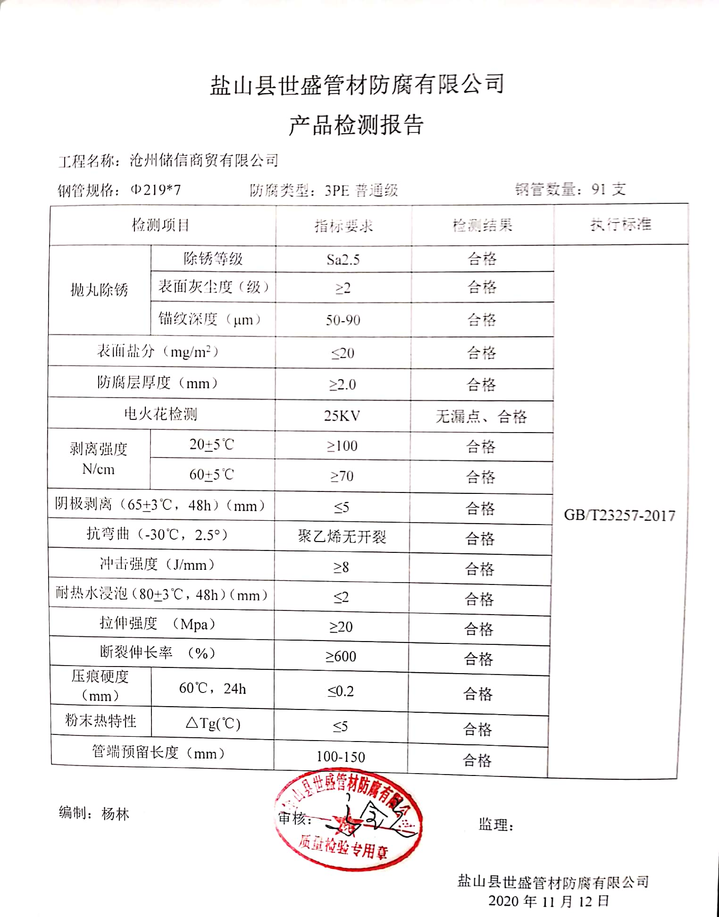  抽查2020.9.23日168.3X6.3mm防腐管检测报告，检验项目包括除锈、防腐层厚度、剥离强度、冲击强度、断裂伸长率等，检验结果合格，检验员杨林。  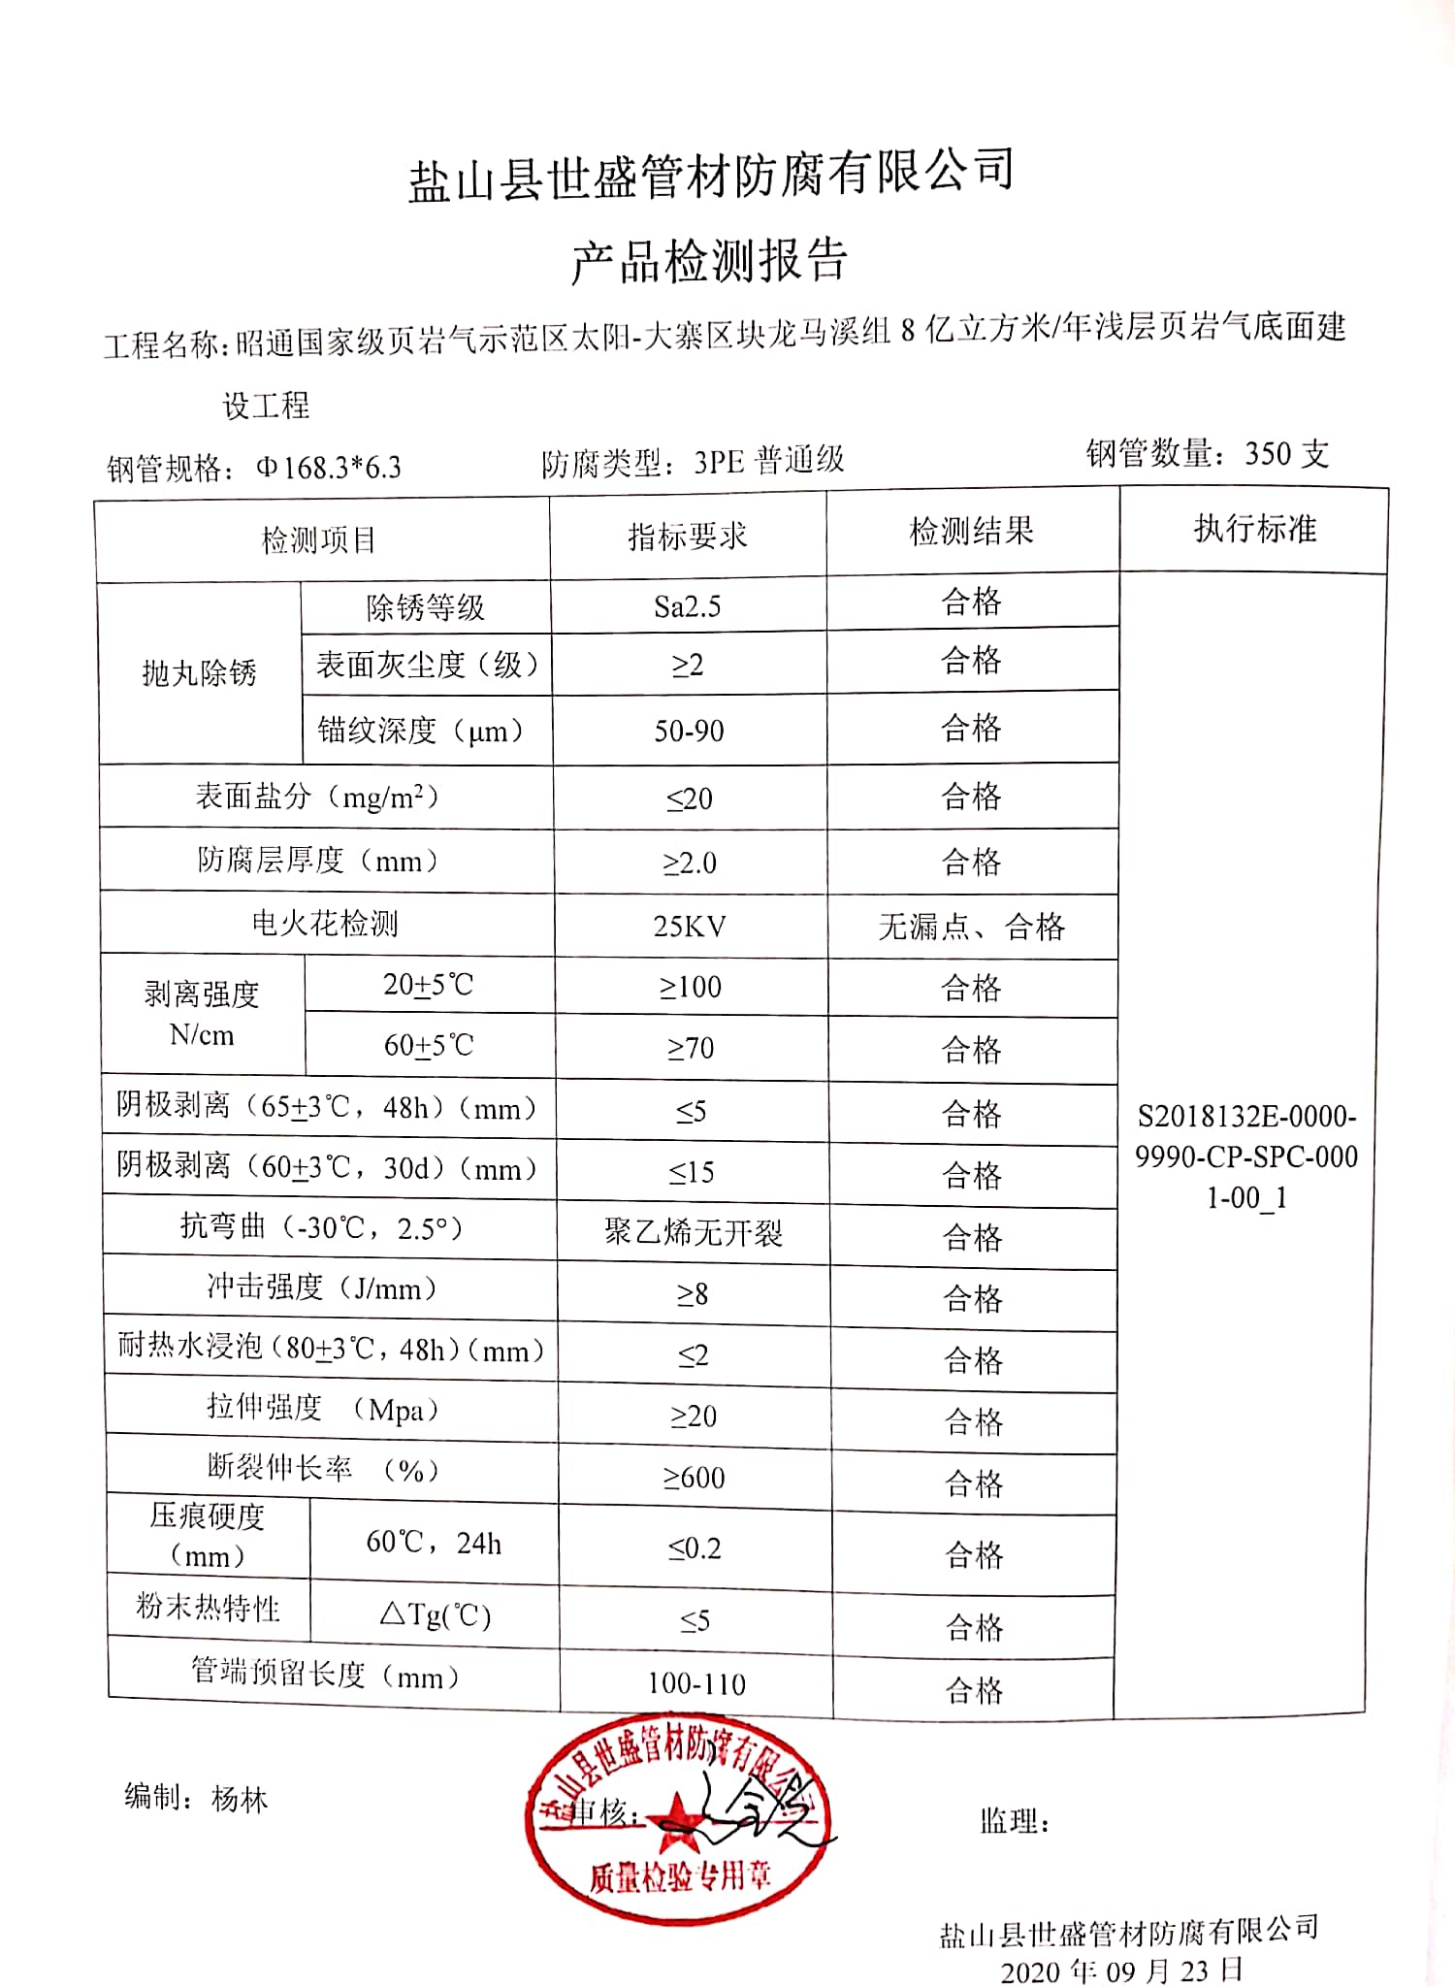  抽查2020.10.25日426X8mm防腐管检测报告，检验项目包括除锈、防腐层厚度、剥离强度、冲击强度、断裂伸长率等，检验结果合格，检验员杨林。  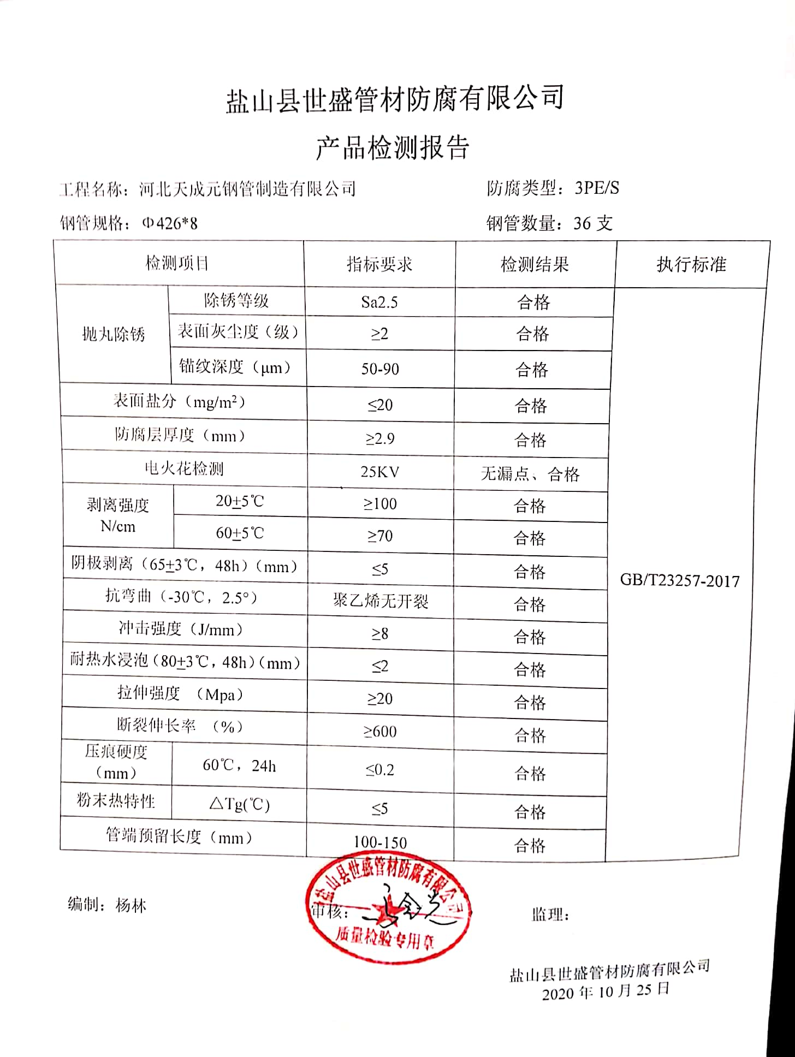  抽查2020.9.29日355.6X8mm防腐管件检测报告，检验项目包括除锈、底层厚度、总厚度、电火花检漏、外观等，检验结果合格，检验员杨林。  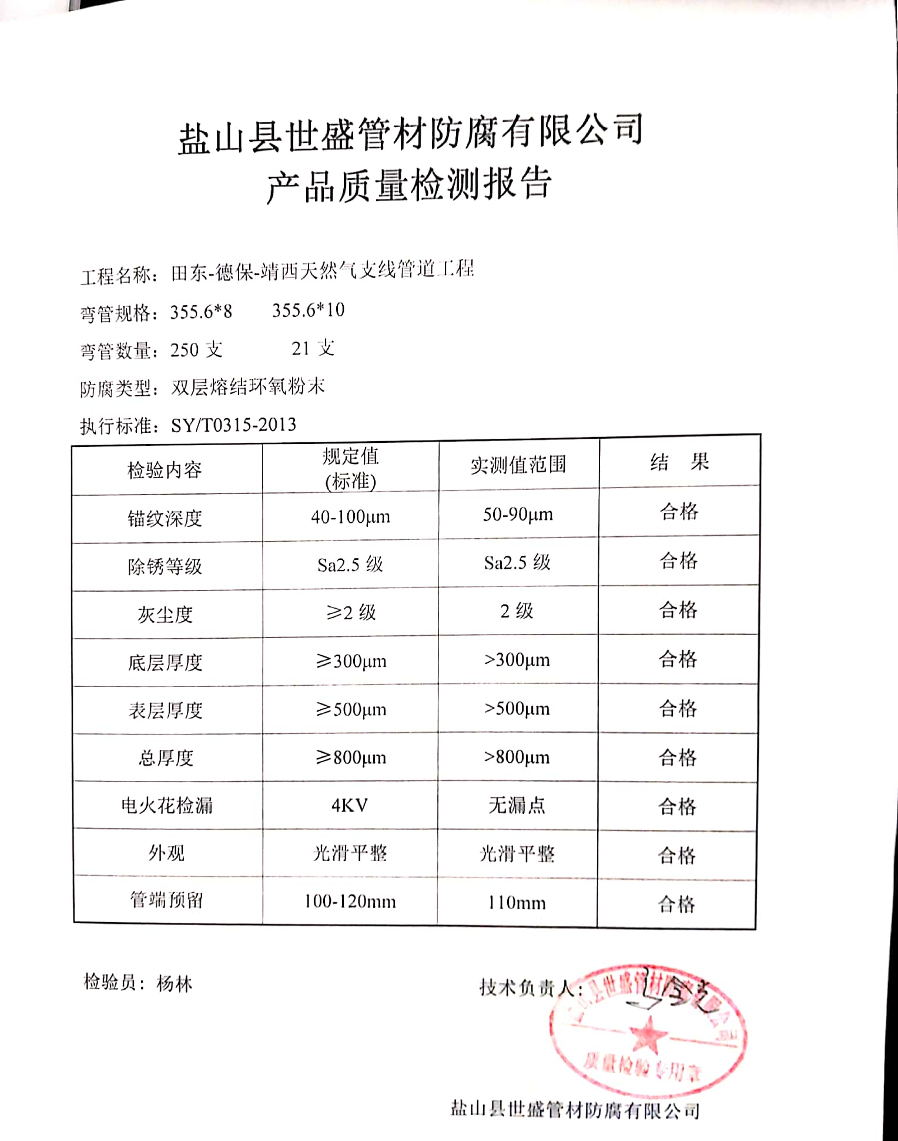  抽查2020.6.14日保温管检测报告，检验项目包括聚氨酯密度、拉伸强度、断裂伸长率、抗冲击性等，检验结果合格，检验员杨林。  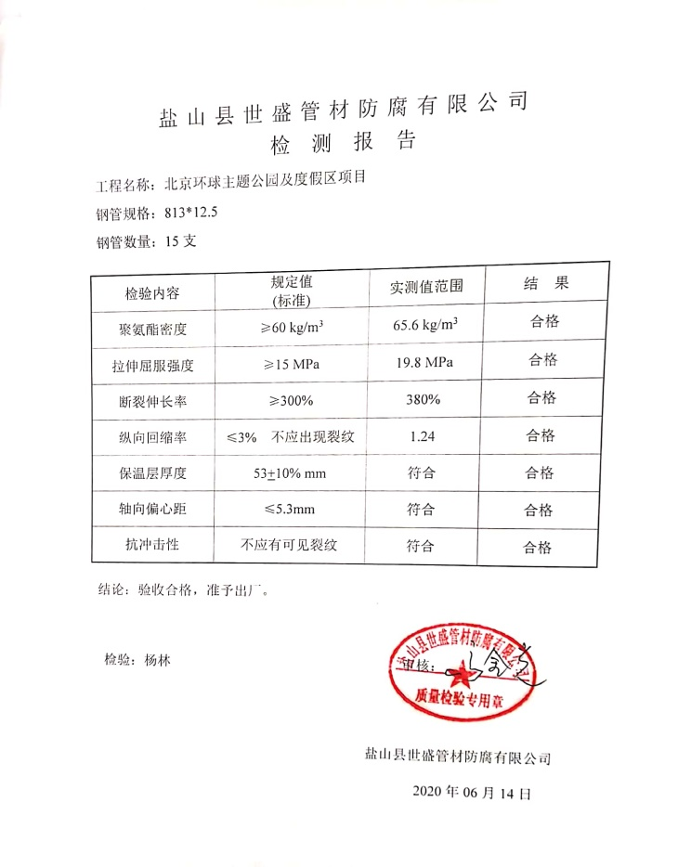  抽查2020.7.21日保温管件检测报告，检验项目包括聚氨酯密度、拉伸强度、断裂伸长率、抗冲击性等，检验结果合格，检验员杨林。  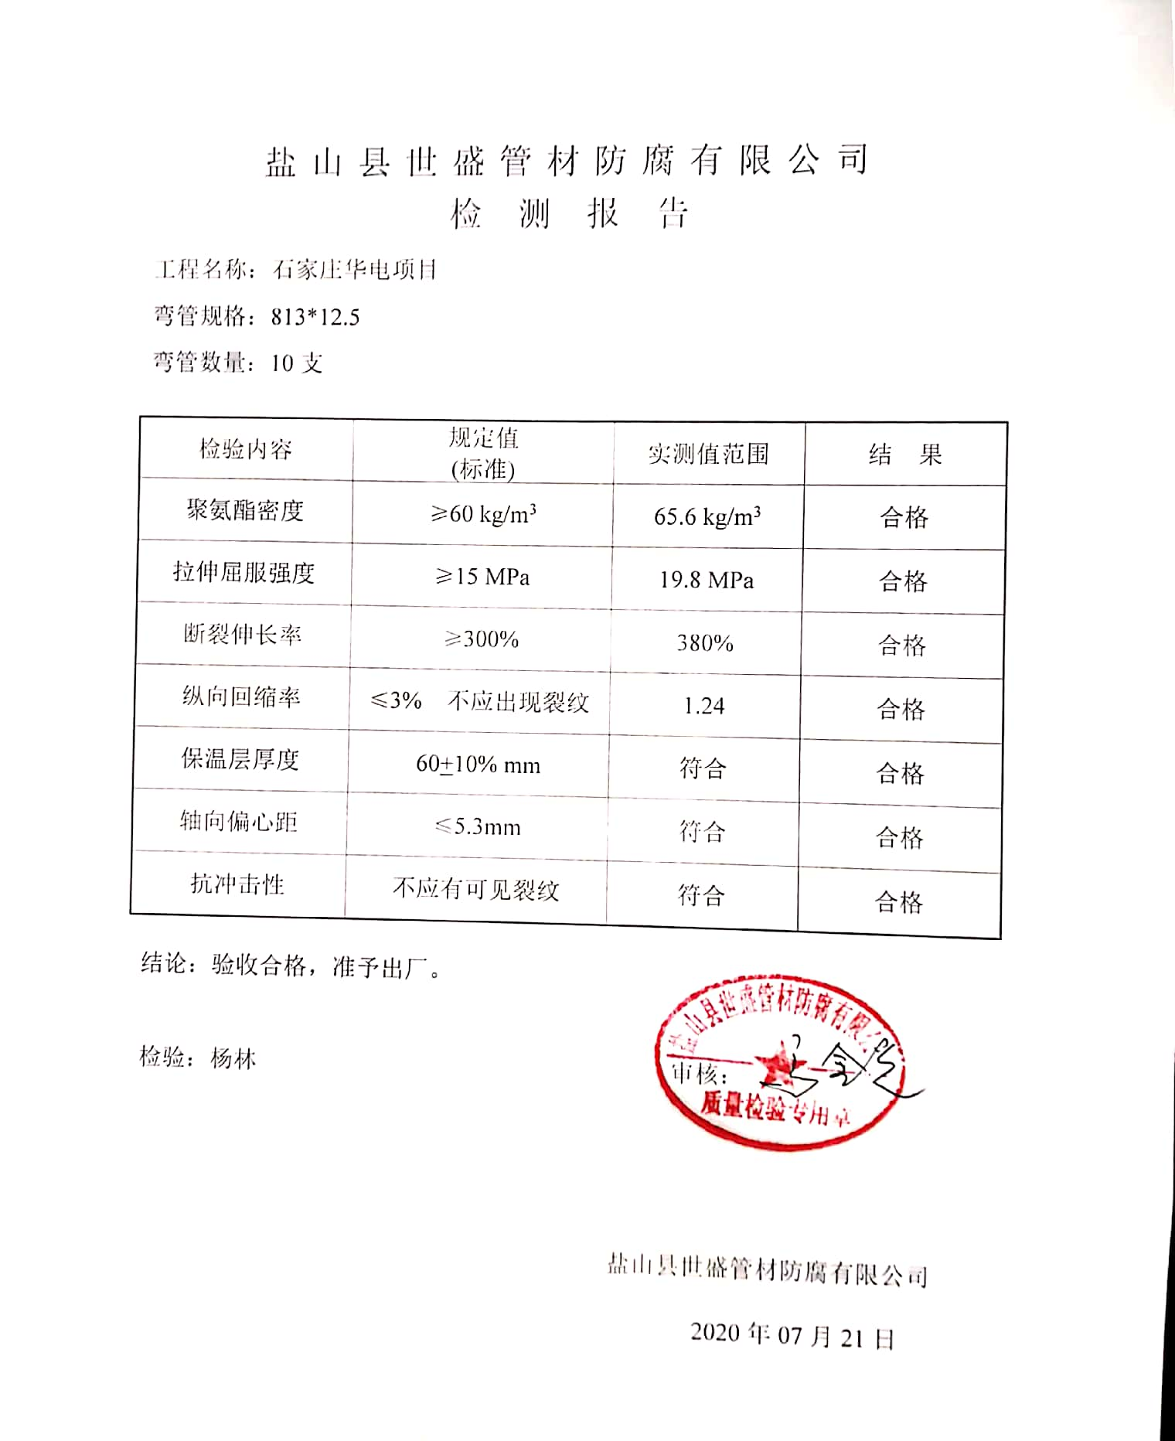  另外提供《产品质量证明书》多份，每批出厂附带。  （四）、第三方检验，  提供了2020.9.21日防腐钢管委托检验报告，依据GB/T23257-2017检验，结果合格。  提供了2020.10.19日双环氧防腐弯管委托检验报告，依据SY/T0315-2013检验，结果合格。  提供了2020.7.2保温管委托检验报告，依据GB/T29047-2012检验，结果合格。  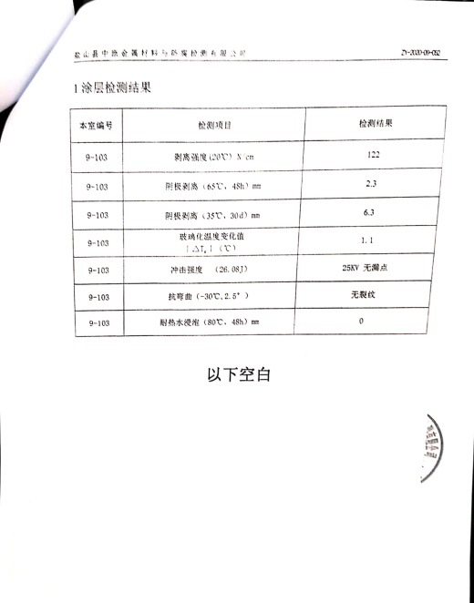  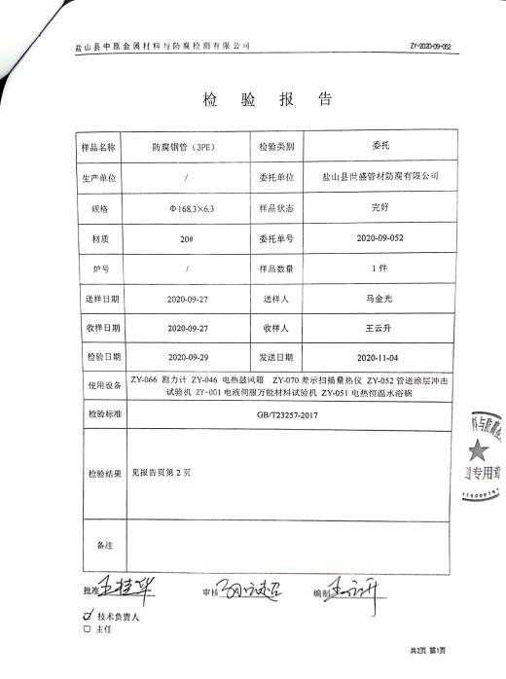  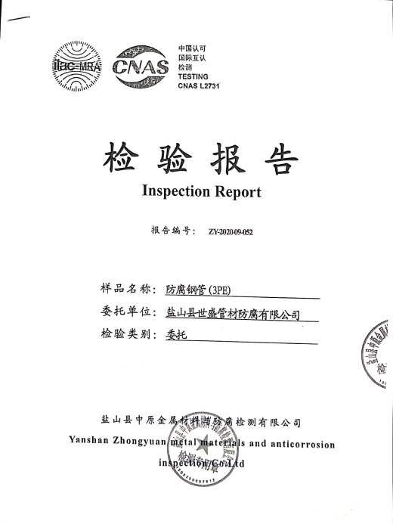  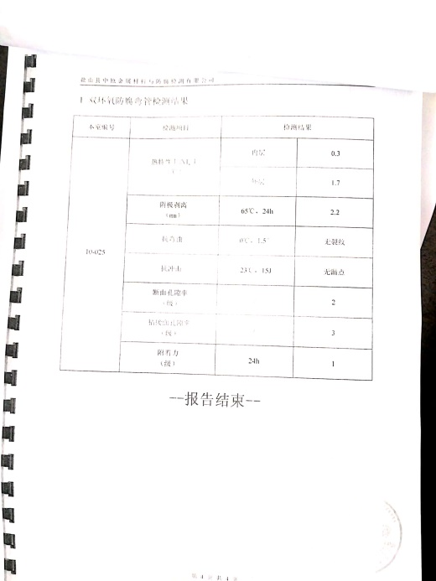  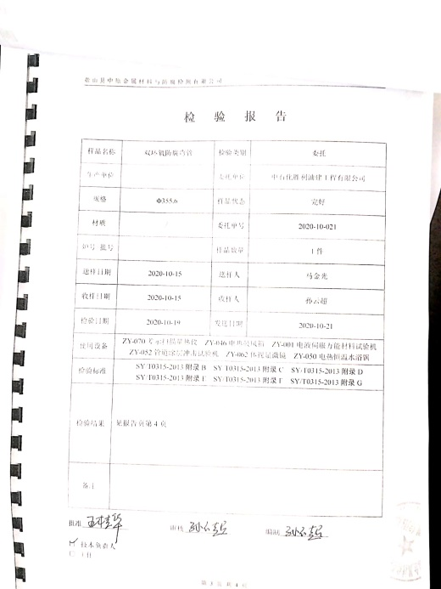  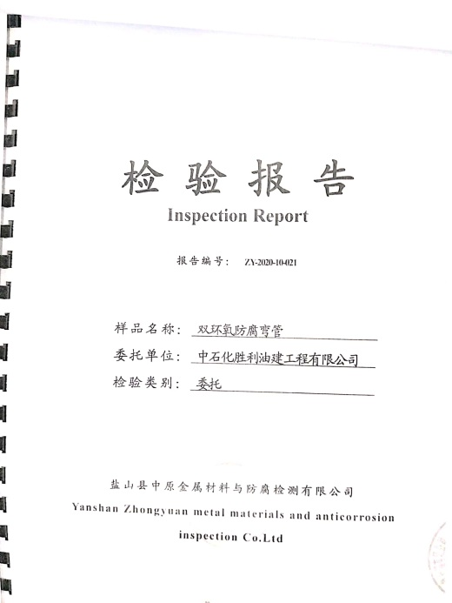  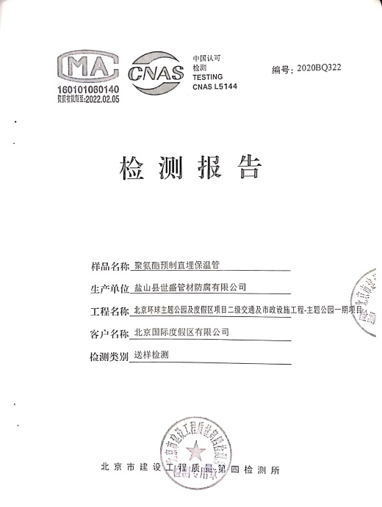  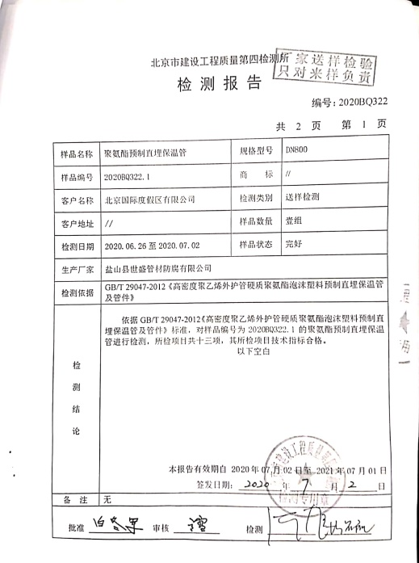  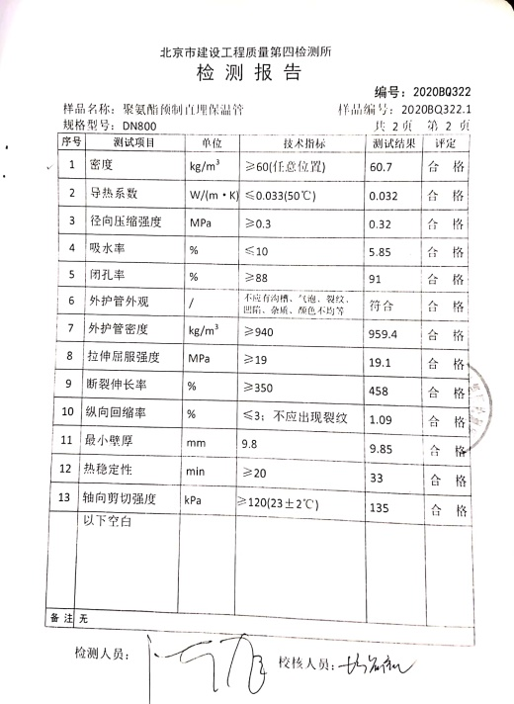  通过上述记录了解到，组织对产品实现的各过程进行了有效的监视测量，产品必须经检验合格才能交付，确保能满足顾客对产品的质量要求。  公司生产和销售服务的监视和测量控制基本符合规定要求。
不合格品控制 | Q8.7 | 公司制定并执行了《不合格输出控制程序》，文件对不合格品的控制方法作出了规定，基本符合标准要求。  采购验证时发现的不合格品采取直接退换货的方式。  生产过程中及产成品发现的不合格品及时进行了返工/返修，合格后放行到下个工序。  查到了“不符合产品及其处理记录”，查2020.11.10日219X7mm防腐管有划伤和磕碰不合格，处理方法修补片修补，再检验合格，检验员杨林。  交付后产生的不符合，采取直接退换货处理，目前为止尚未发生不合格情况，组织的不合格品控制基本有效。
环境因素  危险源 | EO6.1.2 | 现场提供了《环境因素的识别、评价控制程序》、《危险源辨识、风险评价和控制措施确定控制程序》，对环境因素、危险源的识别、评价结果、控制手段等做出了规定。  质检部负责本部门的环境因素、危险源的识别、评价和控制。  部门负责人介绍了对环境因素、危险源进行了辨识，考虑了三种时态，过去、现在和将来，三种状态，正常、异常和紧急，按照办公过程及检验工作过程等进行了辨识  查《质检部环境因素识别评价表》，对本部门办公和检验等有关过程的环境因素。分别识别了日常办公过程中的固废（废电池、灯管、墨盒、笔）造成的地面污染、水资源利用（拖地、厕所用水）的水资源消耗、照明、空调、办公设施等电能消耗、意外火灾引起的污染大气、污染地面、资源消耗、检验产品批量不合格造成的资源消耗等环境因素。  查到：《重要环境因素清单》，质检部涉及重要环境因素：固体废弃物、火灾事故的发生。  查《危险源辨识及风险评价表》，部门：质检部，识别了办公过程中垃圾不理不及时可能导致的疾病传染、人离开未断电源可能导致的的火灾、违规试验可能导致的人身伤害等危险源。  查到：《不可接受风险清单》，质检部涉及的不可接受风险：触电、火灾。  对于环境因素、重要环境因素及危险源、不可接受风险等通过运行控制、管理方案、应急准备与响应进行控制。  质检部环境因素、危险的识别、评价基本符合标准要求。
运行控制 | EO8.1 | 编制了《运行控制程序》等。  1.主要是加强防火管理，防止火灾事故的发生，现场未发现火灾隐患。  2.检验过程中使用的水电纸等资源，要求检验人员尽量做到节约用电、用水、用纸、尽量使用双面纸。  3.办公用固体废弃物（如打印机、复印机墨水盒、墨粉盒、色带、硒鼓等）的处理：日常分类收集，最终由办公室统一收集，交与供方回收。  4.定期检查办公室电线、开关的安全性。  5.检验员到现场检验时穿戴劳保用品，遵守公司的各项环境和职业健康与安全管理制度。  6.使用电子仪器检验时先检查电器的安全性，操作检验设备时注意不碰伤、压伤。  7.试验样品回用，不排放，检验时发现的废品由生产技术部统一处理。  部门运行控制基本符合要求。
应急准备和相应 | EO8.2 | 按照策划的《应急准备和响应控制程序程序》《火灾应急预案》等，明确了相应的运行准则。  生产过程中加强用电安全，防止触电事故和火灾事故的发生，安装了漏电保护器。  现场审核时现场查看车间门口灭火器在有效期内。  生产现场有“禁止吸烟”，“小心触电” 等环保、安全警示标识。  配有急救药箱，箱内有创可贴、消毒酒精、碘伏、棉棒等。  查2020年5月30日参加了办公室组织的火灾预案演练，提供了相关记录。  自体系运行以来未出现应急事故情况。

说明：不符合标注N

